Noticias de Nutrición-Agosto 2023:
Comer de manera sana en nuestro dia-a-dia
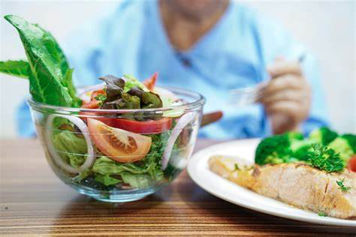
Comer de manera sana en nuestro dia-a-dia:
En Estados Unidos se acostumbra comer mucho fuera de casa. Por lo general, se están buscando alimentos rápidos y fáciles para adaptarse a un estilo de vida ocupado. Ya sea que se trate de pedidos para llevar, lugares de comidas congregados o restaurantes, hay otras opciones que son más saludables y podemos adaptar a nuestra rutina diaria.
Consejos que pueden ayudarle a comer de manera sana:
- Piense con anticipación y planifique dónde comerá. Considere qué opciones de comidas están disponibles donde va. Busque restaurantes o comidas para llevar que tengan una amplia gama de elementos del menú.
- Tómese el tiempo para revisar el menú y hacer selecciones cuidadosas. Algunos restaurantes pueden tener una sección de menú que indica opciones "más saludables.”
- Lea atentamente el menú para encontrar palabras que den pistas sobre el contenido de calorías y grasas. Ejemplos de palabras claves que pueden significar menos grasa y calorías en los alimentos incluyen: estofado, horneado, a la parrilla, asado, asado, al vapor y escalfado.
- Términos en menús que pueden significar más grasa y calorias en alimentos y que se recomiendan evitar: frito, rebozado, crema, crujiente, empanizado, y con mantequilla. Trate de elegir estos alimentos solo en limitadas ocasiones y en pequeñas porciones.
- Siempre puede hacer cambios de manera simple. Por ejemplo, pida una papa al horno en lugar de puré o papas fritas; si va a comer un sandwich, pidalo sin mayonesa y sin tocino; si va a pedir alguna salsa o aderezo, pidalo a un lado y no en la comida para medirlo mejor.
- Si se tiene hambre puede que se coma demasiado, trate de evitar el pan y chips antes de las comidas.
- Limite la cantidad de alcohol que consume. No más de una bebida para las mujeres y dos para los hombres. El alcohol tiende a aumentar el apetito y proporciona calorías sin nutrientes.
- Aumente la nutrición en sándwiches agregando lechuga, tomate, pimiento, aguacate u otras verduras.
- En lugar de papas fritas, elija papas al horno, una ensalada, o fruta para acompañar sus comidas.
- Coma primero los alimentos bajos en calorías, las sopas o ensaladas son una buena opción, luego siga con un plato principal ligero.
- En vez de sándwich en pan, elija una envoltura en una tortilla suave. Los rellenos como arroz o frijoles mezclados con pollo, mariscos o verduras a la parrilla suelen ser más bajos en grasa y calorías.
- Si va a comer pizza, añada ingredientes saludables y verduras. Si agrega carne, use carne magra como pollo, camarones, jamón magro bajo en sodio o tocino canadiense.
- Si siempre está comiendo a las carreras, lleve con usted alimentos no perecederos en su bolso, chaqueta, mochila o bolso. Algunas opciones saludables son barras de granola, fruta fresca, paquetes de una sola porción de galletas integrales, cereales o mantequilla de maní y galletas saladas.
- Sea prudente con el tamaño de los muffins, bagels, croissants y galletas. Un muffin jumbo tiene más del doble de grasa y calorías que un muffin de tamaño regular.

